МІНІСТЕРСТВО ОСВІТИ І НАУКИ УКРАЇНИ

ЧЕРКАСЬКИЙ ДЕРЖАВНИЙ ТЕХНОЛОГІЧНЙ УНІВЕРСИТЕТ

Кафедра програмного забезпечення автоматизованих систем

ЗВІТ

про виконання

Практичної роботи №1

з дисципліни "Програмування WEB Додатків"

Перевірив роботу: Виконав роботу:

"___"________________ студент гр. ПЗС-2244

викладач_____________ Брус В.М.

Черкаси 2022

Постановка завдання:

Сформувати код, який скл. з 10 символів:

4 - символи, 6 - числа

(по бажанню)

Зверстати акцизу

**Хід роботи:**

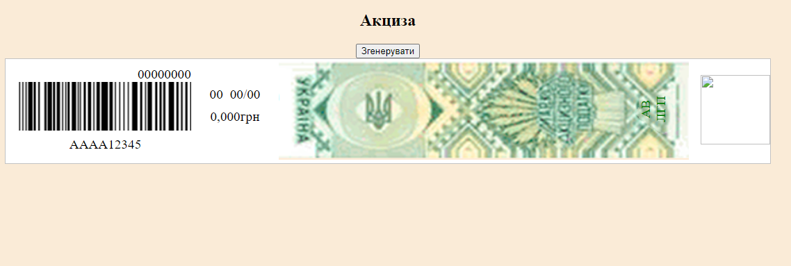

Рисунок 1 – Результат створення стрінки

Лістинг

Клас index.html:

<!DOCTYPE html>

<html lang="en">

  <head>

    <meta charset="UTF-8">

    <meta name="viewport" content="width=device-width, initial-scale=1.0">

    <meta http-equiv="X-UA-Compatible" content="ie=edge">

    <title>Акциза, ПР№1</title>

    <link rel="stylesheet" href="style.css">

  </head>

  <body>

    <main>

        <div class="container">

            <div class="row">

                <h2>Акциза</h2>

                <button onclick="generateString()">Згенерувати</button>

                <script src="script.js"></script>

            </div>

            <div class = "excise">

                <div class = "section1">

                    <div class = "manufacturer_code">

                        <span id = "code">00000000</span>

                    </div>

                    <div class = "bar_code">

                        <img src="icon/barcode.jpg"/>

                    </div>

                    <div class = "section1-1">

                        <div class = "serial_of_mark">

                            <span>AAAA</span>

                        </div>

                        <div class = "number_of_mark">

                            <span>12345</span>

                        </div>

                    </div>

                </div>

                <div class = "section2">

                    <div class = "section2-1">

                        <div class = "region_of_manifacturer">

                            <span id = "region_of_manifacturer_id">00</span>

                        </div>

                        <div class = "date_of_manifacture">

                            <span id = "date_of_manifacture_id">00/00</span>

                        </div>

                    </div>

                    <div class = "bet_amount">

                        <span>0,000грн</span>

                    </div>

                </div>

                <div class = "section3">

                    <div class = "excise_image">

                        <img src="icon/akz0.png"/>

                    </div>

                    <div class = "type_of_excise">

                        <span>АВ<br/> ЛГП</span>

                    </div>

                </div>

                <div class = "section4">

                    <div class = "qr_code">

                        <img id = "qr_code_id" src="" alt="" title="qr_code_title" width="100" height="100"/>

                    </div>

                </div>

            </div>

        </div>

    </main>

  </body>

</html>

Клас styles.css:

body{

    align-items: center;

    align-content: center;

    align-tracks: center;

    text-align: center;

    background-color:antiquewhite;

}

.container{

    align-items: center;

    align-content: center;

    align-tracks: center;

    text-align: center;

}

.excise{

    margin:auto;

    width: 1100px;

    height: 150px;

    border: 1px solid #c3c3c3;

    display: flex;

    flex-direction: row;

    background-color:white;

    align-items: center;

    align-content: center;

    align-tracks: center;

    text-align: center;

    justify-content: center;

}

.excise span{

    font-size: larger;

}

.section1{

    margin: auto;

}

.section1-1{

    display: flex;

    border: 5px solid white;

    flex-direction: row;

}

.manufacturer_code{

    text-align: right;

}

.bar_code img{

    width: 250px;

    height: 70px;

}

.serial_of_mark{

    margin-left: 70px;

}

.section2{

    margin-bottom: 25px;

}

.section2-1{

    display: flex;

    border: 5px solid white;

    flex-direction: row;

}

.section2-1 div{

    border: 5px solid white;

}

.section3{

    margin: auto;

    position: relative;

}

.excise_image img{

    width: 590px;

}

.type_of_excise{

    position: absolute;

    text-align: center;

    color: green;

    top: 50px;

    left: 520px;

    transform: rotate(-90deg);

}

Клас script.js:

let range = (start, end) => [...Array(end - start).keys(), end - start].map(n => start + n);

let A = range(65, 90);   // A-Z

let a = range(97, 122);  // a-z

let dig = range(48, 57); // 0-9

let allLetters = A.concat(a);

function generateString(length = 10){

  let str = '';

  let numbers = 0;

  let letters = 0;

  while(numbers < 6 || letters < 4){

    let rand = Math.random();

    if(rand > 0.5 && numbers < 6){

        numbers++;

        str += String.fromCharCode(dig[Math.floor(Math.random() * dig.length)]);

    }

    if(rand < 0.5 && letters < 4){

        letters++;

        str += String.fromCharCode(allLetters[Math.floor(Math.random() * allLetters.length)]);

    }

  }

  let str1 = '';

  str1 += String.fromCharCode(range(48, 50)[Math.floor(Math.random() * range(48, 50).length)]);

  if(str1[0] == '2'){

    str1 += String.fromCharCode(range(49, 54)[Math.floor(Math.random() * range(49, 54).length)]);

  }

  else{

    str1 += String.fromCharCode(range(49, 57)[Math.floor(Math.random() * range(49, 57).length)]);

  }

  let str2 = '';

  str2 += String.fromCharCode(range(48, 49)[Math.floor(Math.random() * range(48, 49).length)]);

  if(str2[0] == '0'){

  str2 += String.fromCharCode(range(49, 57)[Math.floor(Math.random() * range(49, 57).length)]);

  }

  else{

  str2 += String.fromCharCode(range(48, 50)[Math.floor(Math.random() * range(48, 50).length)]);

  }

  str2 +='/';

  str2 += String.fromCharCode(range(48, 50)[Math.floor(Math.random() * range(48, 50).length)]);

  str2 += String.fromCharCode(range(48, 57)[Math.floor(Math.random() * range(48, 57).length)]);

  document.getElementById('date_of_manifacture_id').innerHTML = str2;

  document.getElementById('region_of_manifacturer_id').innerHTML = str1;

  document.getElementById('code').innerHTML = str;

  document.getElementById("qr_code_id").src = "https://api.qrserver.com/v1/create-qr-code/?data=Перевірити акцизу - https://cabinet.tax.gov.ua/registers/mark   Код виробника:" + str + " Регіон виробника: "+str1 + "Дата виготовлення:" +str2 + "&amp;size=100x100";

}

Висновки

Головна сторінка створеного сайту має напис «Акциза», кнопку з текстом «Згенерувати», та зверстану акцизу, яка має об’єкти, що генеруються автоматично за натисканням кнопки. Серед них – код виробника (складається з випадково розставлених шести цифр та чотирьох букв), регіон виробника (формується з випадкового числа в діапазоні від 02 до 26), дата виготовлення (в перших двох символах генерує число від 01 до 12, в двох останніх від 01 до 29), та qr-код що містить в собі сайт для перевірки акцизи та попередньо наголошені поля.